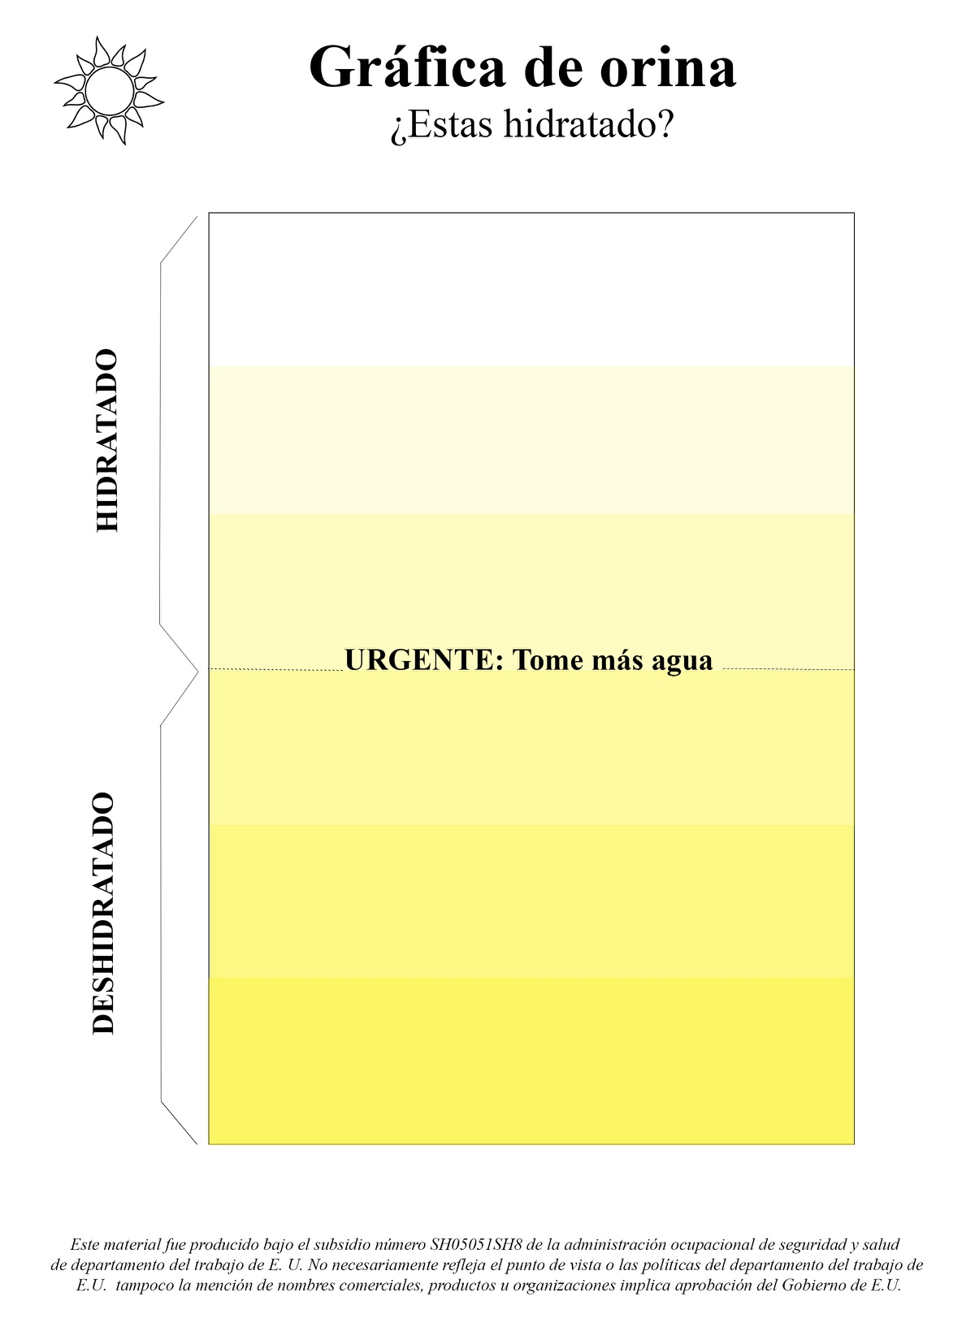

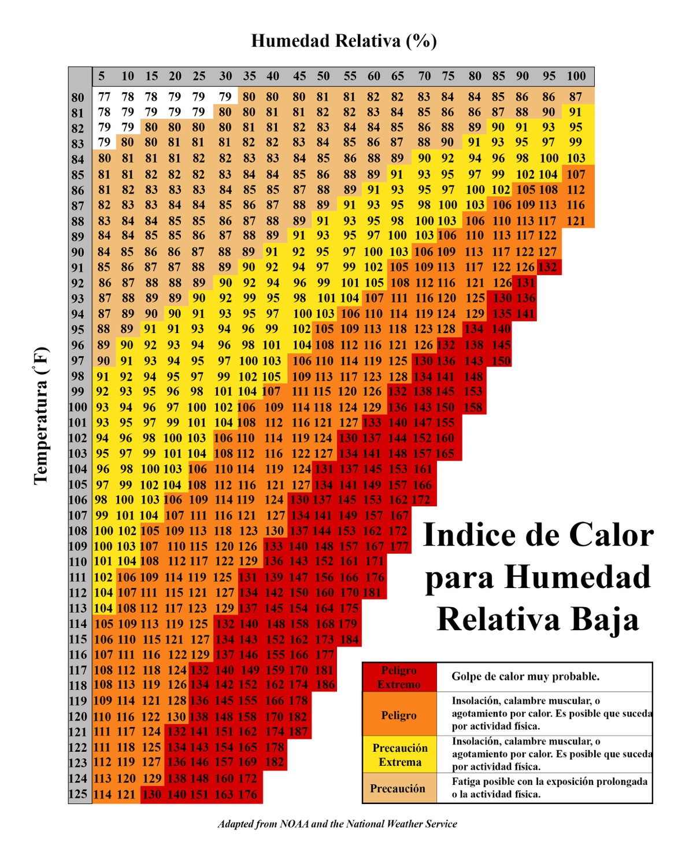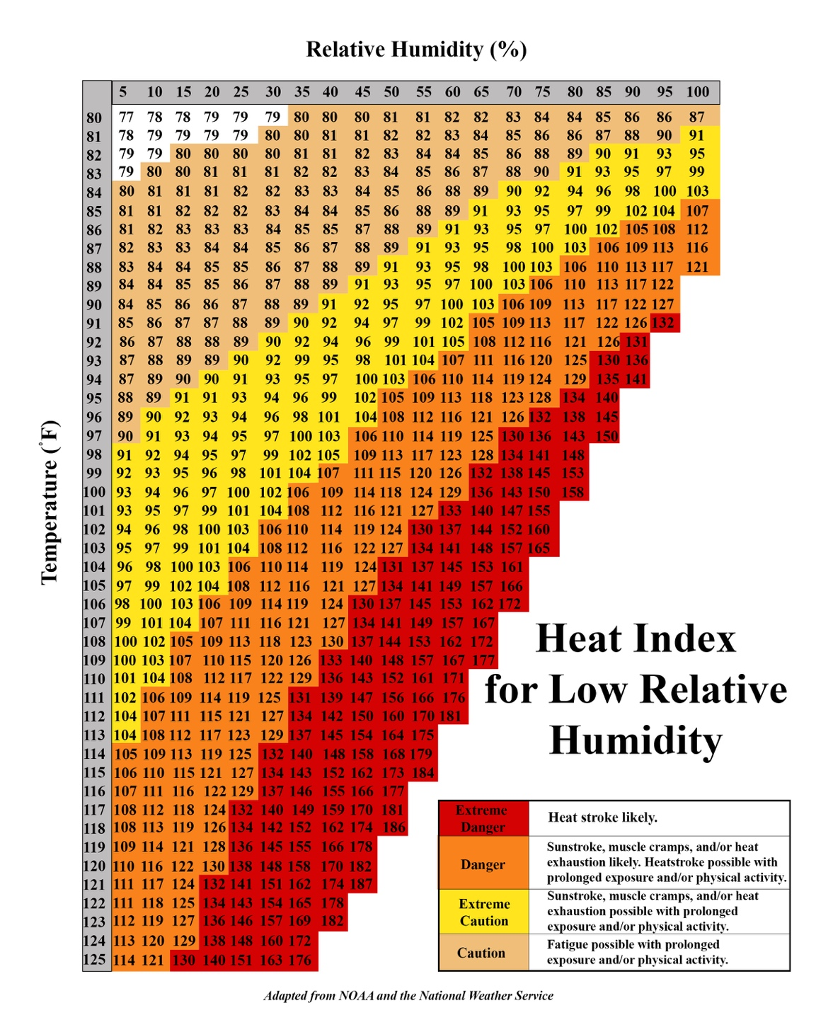

*Este material fue producido bajo el subsidio numero SH05051SH8 de la administración ocupacional de seguridad y salud de departamento de E. U. del trabajo. No necesariamente refleja el punto de vista o las políticas del departamento de E.U. del trabajo tampoco la mención de nombres comerciales, productos o organizaciones implica aprobación de el Gobierno de E.U.*

*Este material fue producido bajo el subsidio numero SH05051SH8 de la administración ocupacional de seguridad y salud de departamento de E. U. del trabajo. No necesariamente refleja el punto de vista o las políticas del departamento de E.U. del trabajo tampoco la mención de nombres comerciales, productos o organizaciones implica aprobación de el Gobierno de E.U.*

*This material was produced under grant number SH05051SH8 from the Occupational Safety and Health Administration, U.S. Department of Labor. It does not necessarily reflect the views or policies of the U.S. Department of Labor, nor does mention of trade names, commercial products, or organizations imply endorsement by the U.S. Government.*

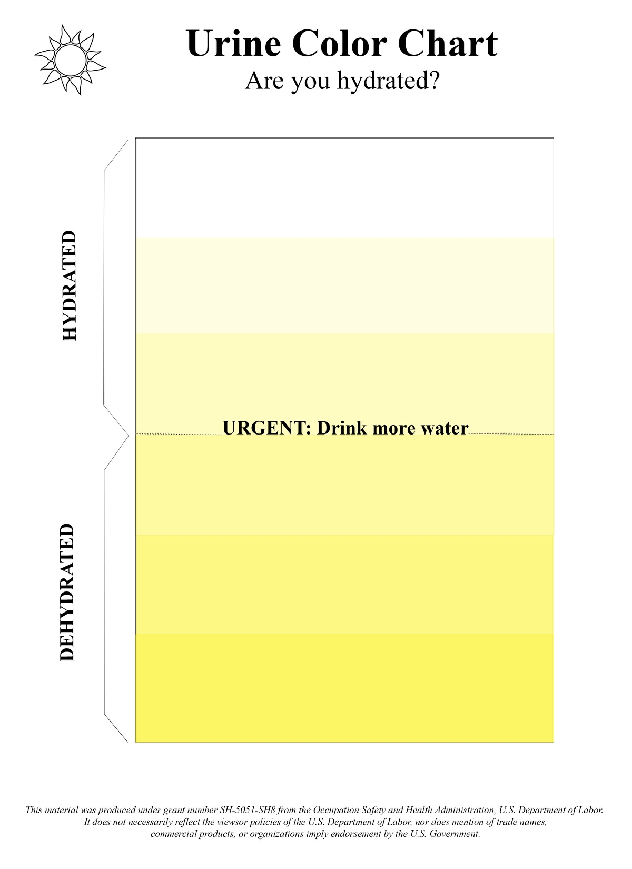

*Este material fue producido bajo el subsidio numero SH05051SH8 de la administración ocupacional de seguridad y salud de departamento de E. U. del trabajo. No necesariamente refleja el punto de vista o las políticas del departamento de E.U. del trabajo tampoco la mención de nombres comerciales, productos o organizaciones implica aprobación de el Gobierno de E.U.*

*Este material fue producido bajo el subsidio numero SH05051SH8 de la administración ocupacional de seguridad y salud de departamento de E. U. del trabajo. No necesariamente refleja el punto de vista o las políticas del departamento de E.U. del trabajo tampoco la mención de nombres comerciales, productos o organizaciones implica aprobación de el Gobierno de E.U.*

*This material was produced under grant number SH05051SH8 from the Occupational Safety and Health Administration, U.S. Department of Labor. It does not necessarily reflect the views or policies of the U.S. Department of Labor, nor does mention of trade names, commercial products, or organizations imply endorsement by the U.S. Government.*